附件：
2020中国可再生能源学术大会
会场交通及住宿信息
一、会场交通信息
会场名称：昆明云安会都酒店
会场地址：云南省昆明市西山区大渔路；电话: 0871-68171936
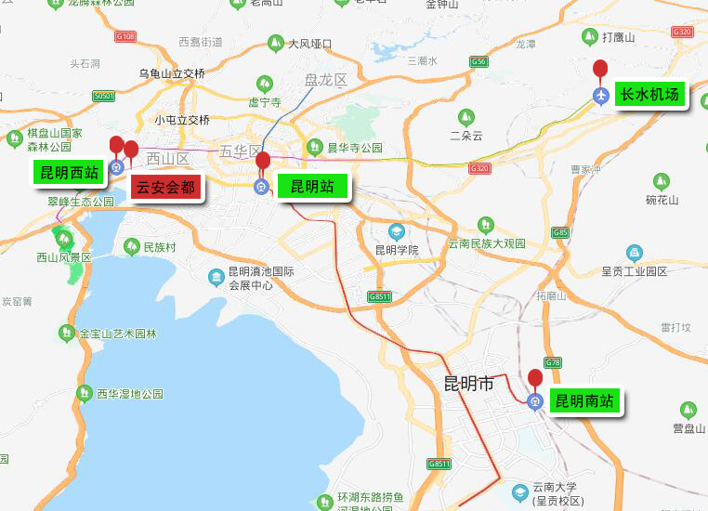

1、前往昆明云安会都酒店乘车路线
参会代表可乘坐地铁3号线至大渔路站下车，步行1.1公里即到云安会都酒店。昆明长水机场、各火车站均可乘坐地铁换乘至3号线。
昆明长水机场距离酒店约40公里，乘出租车费约100元；昆明南站距离酒店约40公里，乘出租车费约100元；昆明站距离酒店约10公里，乘出租车费约30元。
2、接送站安排
接站安排：9月19日10:00-22:00、20日08:00-10:00，为参会代表提供往返地铁3号线大渔路站B出口与会场间的摆渡车。
送站安排：22日14:00发车前往地铁3号线大渔路站送参会代表返程。

二、住宿信息
昆明云安会都酒店住房预订价格表
楼别 | 贵宾楼 |  | 清莲池 |  | 清华池 |  | 云苑 |  | 水晶宫 | 碧云楼
房型 | 单间 | 标间 | 单间 | 标间 | 单间 | 标间 | 单间 | 标间 | 标间 | 标间
价格  （元/间夜） | 490 | 510 | 490 | 510 | 390 | 390 | 390 | 390 | 390 | 310
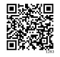
参会代表可通过微信扫码关注“昆明云安会都”酒店公众号，在线预订住房，并于会前与酒店联系人确认住房预定情况。具体预订流程：
1、扫码关注“昆明云安会都”酒店微信公众号；
2、输入认证代码“123456” 完成协议认证；
3、点击“2020中国可再生能源学术大会”进入住房预订页面。
酒店联系人：浦朴花18213871680，苏汝香13888606866
因房型房间数量有限，大会无法保证每位参会代表均获得理想的入住安排，由此产生的不便，敬请谅解。

